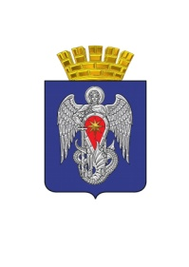

АДМИНИСТРАЦИЯ ГОРОДСКОГО ОКРУГА
ГОРОД МИХАЙЛОВКА
ВОЛГОГРАДСКОЙ ОБЛАСТИ

ПОСТАНОВЛЕНИЕ

от 07 августа 2018г. №1748

О внесении изменений в постановление администрации городского округа город Михайловка Волгоградской области от 07.12.2015 №3447 «Об утверждении Положения о ведомственных целевых программах городского округа город Михайловка Волгоградской области»

Руководствуясь Бюджетным кодексом РФ, Уставом городского округа город Михайловка Волгоградской области, администрация городского округа город Михайловка Волгоградской области п о с т а н о в л я е т:
1. Внести в Положение о ведомственных целевых программах городского округа город Михайловка Волгоградской области, утвержденное постановлением администрации городского округа город Михайловка Волгоградской области от 07.12.2015 №3447 «Об утверждении Положения о ведомственных целевых программах городского округа город Михайловка Волгоградской области», следующие изменения:
1.1. Слова «отдел по экономике и потребительскому рынку» в соответствующем падеже заменить словами «отдел экономического развития и проектной деятельности» в соответствующем падеже.
1.2. Слова «комитет по финансам» в соответствующем падеже заменить словами «финансовый отдел» в соответствующем падеже.
2. Настоящее постановление вступает в силу со дня его подписания и подлежит официальному опубликованию.

Глава городского округа С. А. Фомин

